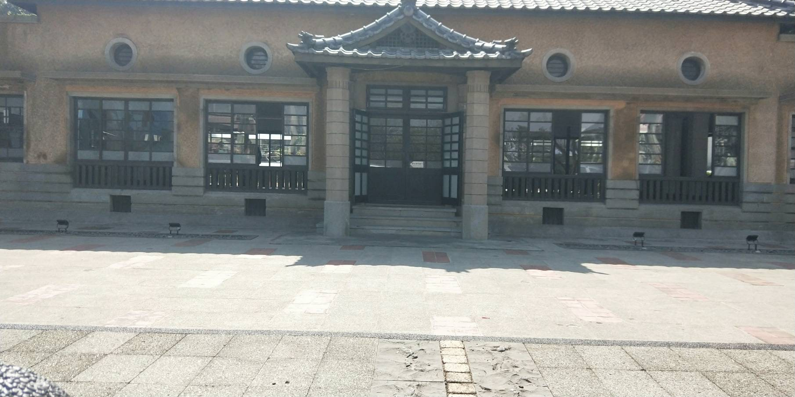

**一走到新化街，一間間的巴洛克式建築特別是武德殿因為新化老街的武德殿有彈簧地板還有一些劍道和柔道的東西新化老街也是我在放學最常去的地方。**

**老街印象**

**4年3班02李季軒**